解决EDC页面应用详情页面付费用户数为0升级补丁操作

1. 本次修改的文件有两个：

hbase_edata_edc_overview_all.xml

hbase_edata_edc_overview_all_m.xml

1. 修改的原因：

原来付费用户数取得是t_content_summary_d_v2和t_content_summary_m_v2中的payusercnt字段，这个字段现在已经不用了，需要改用timepayusercnt字段

1. 修改的内容：

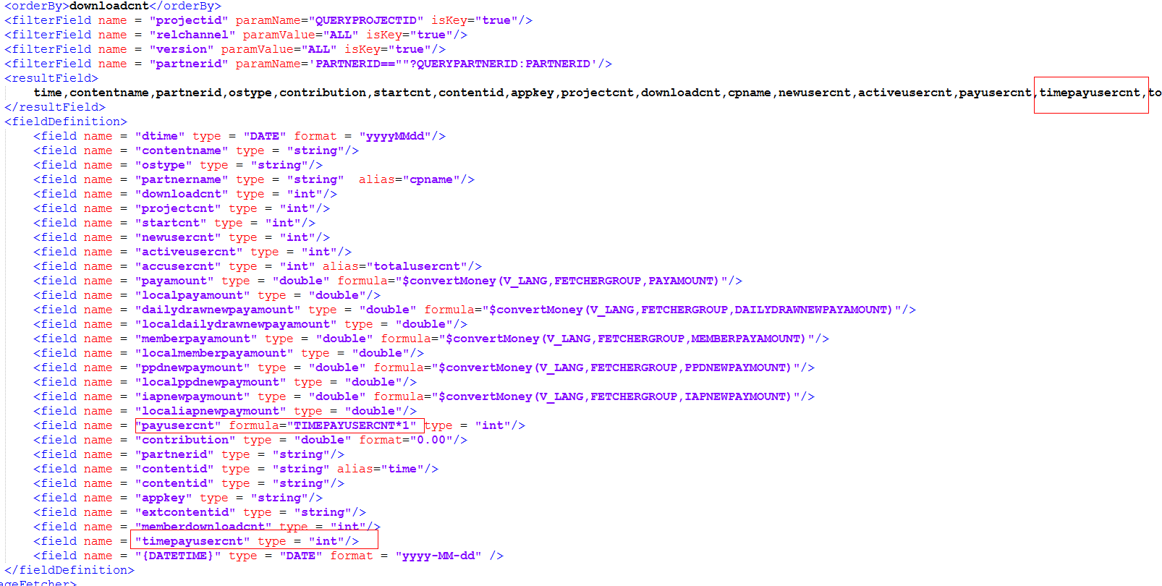

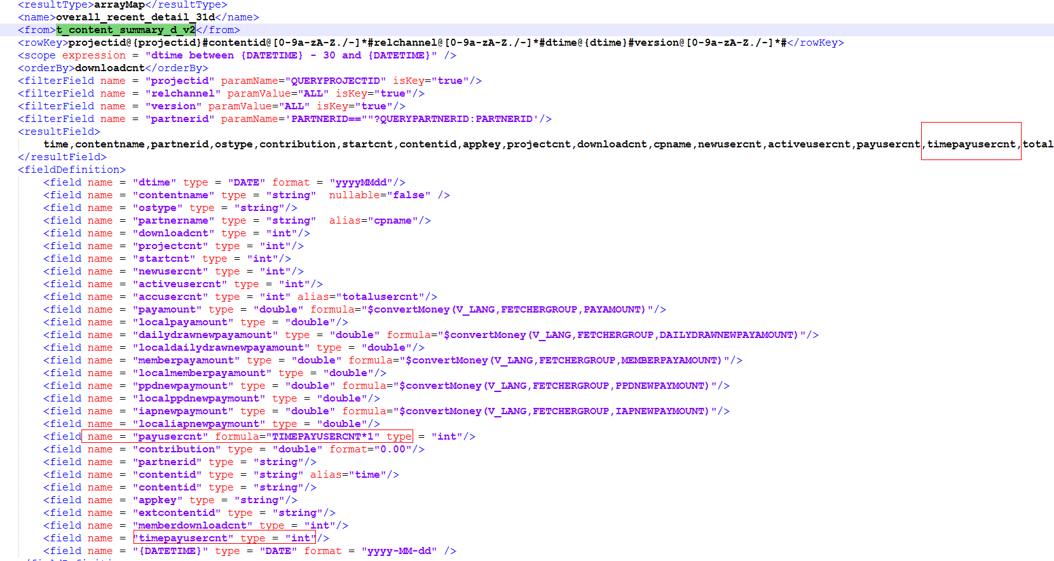

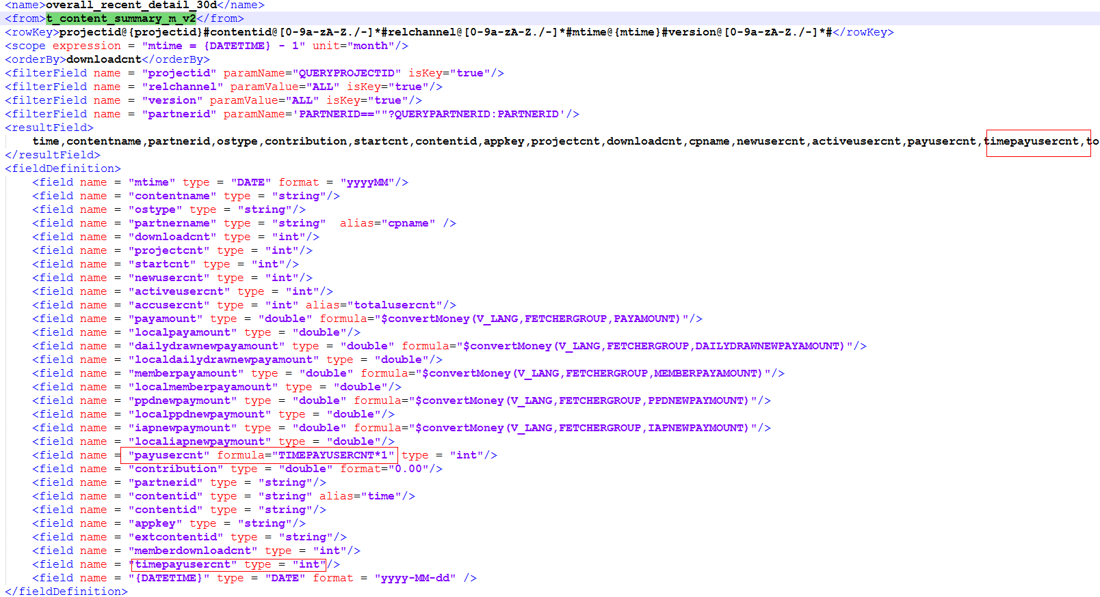

1. 升级步骤：

(1). 将现网edatadm里的hbase_edata_edc_overview_all.xml和hbase_edata_edc_overview_all_m.xml备份一下

(2). 将修改后的 hbase_edata_edc_overview_all_m.xml和hbase_edata_edc_overview_all_m.xm上传到现网edatadm的dm_home/config目录下

(3). 在edatadm用户下执行wt命令暂停DM，执行ws命令启动DM。